系（ 专业 ）

系 (专业) 主任



批 准 日 期

**毕业设计(论文)任务书**

学院 　　 专业 班 学生

毕业设计(论文)课题

毕业设计(论文)工作自 年 月 日起至 年 月 日止

毕业设计(论文)进行地点：

课题的背景、意义及培养目标

OCR是模式识别和人际交互的重要研究和应用方向之一，其中手写字符识别因为字符个体差异的影响，识别算法的准确性和通用性还有很多亟待研究的课题。在考虑字符之间共性特征和个性书写习惯，通过模拟人识别字符的任职过程中，包括字符的结构、形状和语义等相关特征综合决定了字符识别的结果

本毕业设计以手写字体公式字符为研究对象，引入深度学习算法，通过选择性处理视觉输出，分析不同层级的结构特征和语义特征，实现对特殊字符的自动检测和识别。引导学生尝试分析实际问题的一般思路，理解深度学习的基本方法，最终完成字符识别学习方法的应用。本毕业设计要求学生利用Matlab/Python完成特殊字符数据的处理和深度学习算法的编程。通过训练，使学生理解并掌握常用的深度学习算法，并可以对多种算法进行分析和比较，从而使学生初步具有分析问题和解决问题的能力。

设计(论文)的原始数据与资料

1、手写字符数据集；

2、仿真程序和相关环境平台。

课题的主要任务

1、理解手写字符识别的一般思路；

2、掌握并实现字符特征的提取与分析方法；

3、掌握并实现深度学习的建模、训练和测试方法；

4、指定英文文献翻译、撰写毕设设计论文。

课题的基本要求(工程设计类题应有技术经济分析要求)

1、掌握Matlab/Python编程方法；

2、掌握字符识别的常用算法。

完成任务后提交的书面材料要求(图纸规格、数量，论文字数，外文翻译字数等)

1、实现程序源代码；

2、用于实验的样本数据，及数据处理程序；

3、毕业设计论文10000字以上；

4、英文文献翻译字数3000字以上。

主要参考文献

1．Tie Liu, Jian Sun, Nan-Ning Zheng, Xiaoou Tang and Heung-Yeung Shum. Learning to Detect A Salient Object. In Proc. IEEE Cont. on Computer Vision and pattern Recognition (CVPR), 2007.

2．Y. LeCun, B. Boser, J. S. Denker, D. Henderson, R. E. Howard, W. Hubbard and L. D. Jackel: Backpropagation Applied to Handwritten Zip Code Recognition, Neural Computation, 1(4):541-551, Winter 1989.

指导教师

接受设计(论文)任务日期

（注：由指导教师填写） 学生签名：

**西 安 交 通 大 学**

**毕业设计(论文)考核评议书**

学院 　　　 专业 班

指导教师对学生 所完成的课题为

的毕业设计(论文)进行的情况，完成的质量及评分的意见：

指导教师建议成绩：

指导教师

年 月 日

**毕业设计(论文)评审意见书**

评审意见：

评阅人建议成绩：

评阅人 职称

年 月 日

**毕业设计(论文)答辩结果**

**学院**

**专业**

毕业设计(论文)答辩组对学生 所完成的课题为

的毕业设计(论文)经过答辩，其意见为

并确定成绩为

毕业设计(论文)答辩组负责人

答辩组成员

年 月 日

摘 要

摘要由摘要正文、关键词等组成。

摘要是论文的高度概括，是全文的缩影，是长篇论文不可缺少的组成部分。要求用中、英文分别书写，一篇摘要不少于400字。

摘要正文内容一般包括：从事这项研究工作的目的和意义；完成的工作（作者独立进行的研究工作及相应结果的概括性叙述）；获得的主要结论（这是摘要的中心内容）。

按一级标题编排“摘要”二字，二字间距为两个字符。

摘要正文，中文每段开头左起空两字符起排，段与段之间不空行。

摘要中一般不用图、表、化学结构式、非公知公用的符号和术语。

如果论文的主体工作得到了有关基金资助，应在摘要第一页的页脚处标注：本研究得到某某基金（编号：）资助。（五号）

……

**关 键 词**：XXX；XXX；XXX；XXX；XXX

摘要正文内容下，空一行，左对齐顶格编排“关键词”三字（小四号宋体，加粗），后接冒号，其后为具体关键词（小四号宋体）。关键词由3～5个词组成，每一关键词之间用分号隔开，最后一个关键词后不打标点符号。

ABSTRACT

英文摘要撰写要求如下：

（1）用词准确，符合英文语法；

（2）关键词按相应专业的标准术语写出，尽量从《英语主题词表》中摘选；

（3）如果论文的主体工作得到了有关基金资助，应用英文在摘要第一页的页脚处标注：本研究得到某某基金（编号：）资助。

英文摘要的内容、格式和字号均须与中文摘要一致。

居中编排“ABSTRACT”（三号Times New Roman）。

英文摘要正文，每段开头左对齐顶格编排，段与段之间空一行。小四号字。

The key parts in drip irrigation facilities are emitters. The structural design parameters of emitters can directly affect its performance and the function of the whole drip irrigation system ……

1. Because……

2. Only ……

3. To support ……

**KEY WORDS**: XXX; XXX; XXX; XXX; XXX

每个关键词组的第一个字母大写，其余为小写，每一关键词之间用分号隔开，最后一个关键词后不打标点符号。例如：Drip irrigation emitter; RP&M; Hydraulics; Labyrinth flow channel

目 录

1 绪论 1

1.1 标题2 **错误！未定义书签。**

1.1.1 标题3 **错误！未定义书签。**

2 XX（标题1） **错误！未定义书签。**

2.1 标题2 **错误！未定义书签。**

2.1.1 标题3 **错误！未定义书签。**

3 XXX（标题1） 11

3.1 标题2 11

3.1.1 标题3 11

4 XXXX（标题1） 12

4.1 标题2 12

4.1.1 标题3 12

5 XXXXX（标题1） 13

5.1 标题2 13

5.1.1 标题3 13

6 XXXXXX（标题1） 14

6.1 标题2 14

6.1.1 标题3 14

7 XXXXXXX（标题1） 15

7.1 标题2 15

7.1.1 标题3 15

8 XXXXXXXX（标题1） 16

8.1 标题2 16

8.1.1 标题3 16

9 XXXXXXXXX（标题1） 17

9.1 标题2 17

9.1.1 标题3 17

10 XXXXXXXXXX（标题1） 18

10.1 标题2 18

10.1.1 标题3 18

11 XXXXXXXXXXX（标题1） 19

11.1 标题2 19

11.1.1 标题3 19

12 结论与展望 20

12.1 标题2 20

12.1.1 标题3 20

致 谢 21

参考文献 22

附 录 27

主要符号表

|  |  |
| --- | --- |
|  | 灌水器流量偏差系数 |
|  | 管道内径/mm |
|  | 灌水器流道当量直径/mm |
|  | 管长/m |
|  | 迷宫流道单元个数/个 |
|  | 灌水器流量/L·h-1 |
|  | 灌水器额定流量/L·h-1 |
| *Re* | 雷诺数 |
|  | 灌水器流量标准偏差 |
|  | 流体的运动粘性系数 |
|  | 流态指数 |
|  |  |
|  |  |

如果论文中使用了大量的物理量符号、标志、缩略词、专门计量单位、自定义名词和术语等，应将全文中常用的这些符号及意义列出。如果上述符号和缩略词使用数量不多，可以不设专门的主要符号表，但在论文中出现时须加以说明。

论文中主要符号应全部采用法定单位，特别要严格执行GB3100～3102—93有关“量和单位”的规定。单位名称的书写，可以采用国际通用符号，也可以用中文名称，但全文应统一，不得两种混用。

缩略词应列出中英文全称。

主要符号表正文统一左缩进一个字符。

符号表排序方法：先按拉丁字母大写、小写排序，再按希腊字母大写、小写排序，如下表所示：

|  |  |  |  |  |  |  |  |  |  |  |  |  |  |  |  |  |  |  |  |  |  |  |  |  |  |  |
| --- | --- | --- | --- | --- | --- | --- | --- | --- | --- | --- | --- | --- | --- | --- | --- | --- | --- | --- | --- | --- | --- | --- | --- | --- | --- | --- |
|  | **1** | **2** | **3** | **4** | **5** | **6** | **7** | **8** | **9** | **10** | **11** | **12** | **13** | **14** | **15** | **16** | **17** | **18** | **19** | **20** | **21** | **22** | **23** | **24** | **25** | **26** |
| **Ⅰ** | A | B | C | D | E | F | G | H | I | J | K | L | M | N | O | P | Q | R | S | T | U | V | W | X | Y | Z |
| **Ⅱ** | a | b | c | d | e | f | g | h | i | j | k | l | m | n | o | p | q | r | s | t | u | v | w | x | y | z |
| **Ⅲ** | Α | Β | Γ | Δ | Ε | Ζ | Η | Θ | Ι | Κ | Λ | Μ | Ν | Ξ | Ο | Π | Ρ | Σ | Τ | Υ | Φ | Χ | Ψ | Ω |  |  |
| **Ⅳ** | α | β | γ | δ | ε | ζ | η | θ | ι | κ | λ | μ | ν | ξ | ο | π | ρ | σ | τ | υ | φ | χ | ψ | ω |  |  |

**Ⅰ**：拉丁字母大写；**Ⅱ**：拉丁字母小写；**Ⅲ**：希腊字母大写；**Ⅳ**：希腊字母小写。

本部分内容非强制性要求，如果论文中所用符号不多，可以省略《主要符号表》。章的MathType的章标记（打印前将其字体颜色变为白色，在打印预览中看不见即可）：

# 绪论

# 绪论：绪论相当于论文的开头，它是三段式论文的第一段（后二段是本论和结论）。绪论与摘要写法不完全相同，摘要要写得高度概括、简略，绪论可以稍加具体一点文字以1000字左右为宜。绪论一般应包括以下几个内容：[1]

① 为什么要写这篇论文，要解决什么问题，主要观点是什么。

② 对本论文研究主题范围内已有文献的评述（包括与课题相关的历史的回顾，资料来源、性质及运用情况等）。

③ 说明本论文所要解决的问题，所采用的研究手段、方式、方法。明确研究工作的界限和规模。

④ 概括论文的主要工作内容。

## 1.1研究背景和意义

随着信息技术的高速发展，人们获取知识的方式逐渐发生了改变，线上电子文件由于其传输方便、保存成本低、可即时阅读等优点，越来越获得现代人的青睐。大多数电子文档首先是以图片的形式上传到互联网中，虽然保留了原文件的信息，但是计算机无法将其直接转化为更加标准的文档格式，因为其文件中可能包含汉字、英文、特殊符号、数学公式等不同类型的字符，虽然目前对于自然语言文字的字符识别技术已经十分成熟，但是对于数学公式的的识别应用还并不十分成熟。

数学公式中包含着大量的有效信息，人无法看懂用自己不懂的语言著作的书籍，但是却能通过其中的公式判断这本著作是否有翻译阅读的价值，一道数学问题仅仅通过看关键公式就可以知道解题思路甚至答案是否正确，同时对于一些理工科的学术论文，数学公式更是其中的核心内容，由此可见数学公式在教育和学术中举足轻重的地位。

且自2020年新冠疫情爆发以来，线上教育的需求呈现爆发式增长，传统教育中教师和学生的课堂互动环节和课后的作业练习批改环节都需要教师的直接或者间接把控。批改作业和考试试卷是学校主要教学工作中必不可少的一环，传统的纸质阅卷过程极其繁琐且经常出现误判，利用如今兴起的基于深度学习技术的光学字符识别技术则可以很大程度上缓解这一痛点。如果计算机可以准确识别出数学表达式，则可以将老师从某些枯燥重复的客观题批阅中解放出来，在节省时间和体力的同时也可以降低批改的错误率，进一步提升教学质量。

因此数学公式识别技术的相关研究能够有利线上教育的智能化管理，对线上教育、科研学习的发展都有着十分重要的现实意义。

## 1.2数学公式识别研究历史

数学公式识别的研究受到数字图像处理技术发展的制约，总体上可以分为三个阶段：萌芽期，累积起和初步应用期。下文将简要介绍三个阶段的数学公式识别处理的发展情况（靳简明）。

### 1.2.1萌芽期（1968年至1990年）

数学公式的识别是OCR技术的一个重要方向，OCR技术，即光学字符识别技术最早由德国科学家Tausheck博士于1929年提出，但首次提出数学公式的问题的是Anderson，在他的1968年的博士学位论文中（注释）。在这篇论文中，他首次提出基于句法导向的数学公式识别概念，但随后的十几年时间中，仅有少量文章发表，这些文章大多是从理论角度上对数学公式进行的的文法研究和结构描述，发展较为缓慢，如此长时间的发展缓慢是由于20世纪60年代是模式识别的早期阶段，理论尚不完善，OCR技术还不够成熟，无法将工作与实际很好的结合。

### 1.2.2累积期（1991年至1999年）

直到20世纪90年代，由于深度学习的兴起，OCR技术的进一步发展，关于数学公式识别相关的应用研究才逐渐得到重视。

这一期间有超过40篇的相关论文发表，研究工作包含了数学公式处理的主要研究范围，比如：定位数学公式、切割目标数学公式、字符识别以及数学公式结构的分析与重组，在这期间也有个别实现较为完整实验系统见到报道，但是这些工作的可以处理的实际情况有限，也并没有在现实生活中进行实际检验，没有实际的测试数据说明效果。

Berkely大学的FateMan从1994年开始致力于数学公式识别问题的研究，Blostein于1997年提出数学公式的识别主要氛围两个部分：字符识别和字符重组分析。其中字符识别主要分为字符预处理、字符分割和识别三个过程，符号重组分析主要分为确立公式中所包含字符的空间关系、逻辑关系和构造数学公式意义这三个关系。在一般情况下，对数学公式的识别研究主要集中在字符识别以及符号之间的结构分析上。

此阶段的数学公式识别研究较上一阶段发展速度较快的主要原因是深度学习和OCR技术发展已经较为成熟，数学公式识别的研究逐渐得到重视。

### 1.2.3应用期（2000年至今）

虽然目前OCR技术已经比较成熟，在图片识别、文档图像处理识别上的识别率已经很好，但是数学公式识别的发展仍然较为落后。在CROHME 2016比赛中，各个竞赛队伍中公式识别率最高的是MyScript，为67.65%，但是由于此队伍使用了私有的数学公式数据集，因此与其他队友并不可比性。其他队伍的识别率最高没有超过50%。

目前还是有了一些主要用于数学公式识别的商业应用出现，其中最为著名的就是Mathpix Snipping Tool，这款软件对于一些比较常规的公式识别效果较好，但是对于一些比较复杂的数学公式识别还是较为容易出现错误。

### 1.3本文的主要内容和结构安排

（说明本论文所要解决的问题，所采用的研究手段、方式、方法。明确研究工作的界限和规模。）

1.3.1主要内容

本论文立足于目前数学公式识别领域的研究现状，结合深度学习和自然语言处理相关知识，利用端到端的编码器——解码器模型，使用基于Python的PyTorch机器学习库，开发了一个将带有数学公式图片识别为与其对应的LaTex公式的实用工具。

从数学公式识别的研究上来讲，主要有两种方法，分别是基于OCR的传统识别方法基于端到端的编码器——解码器识别方法；本文在深刻论述了这两种识别方法的优缺点之后，选择了使用后者进行工程实现，理由见第二章。为了明确方向，本文主要针对于将输入的纯数学公式图片识别为对应公式表达式，并不包含在文档中识别并切割公式等过程。

1.3.2结构安排

论文总共分为五章，各章节内容的安排如下所示：

1. 介绍了数学公式识别研究的意识和历史研究现状，并对本论文主要工作进行概述，最后简要介绍文章结构。
2. 主要研究目前主流的两种数学公式识别方法的优缺点，深刻地比较了两种方法的不同点。并阐述了选择使用端到端的基于编码器——解码器方法的理由。
3. 主要介绍了深度学习和编码器——解码器模型中的一些相关技术，存在的缺点和优化方法。
4. 介绍了有关工程开发实现细节描述以及编码工作，测评了训练之后模型的各方面性能，并请人工对此工具的使用效果进行各方面的评价。实验表明该工具在一些非极端复杂的数学公式识别上较为良好。
5. 对本课题的各方面研究工作进行了分析和总结，并对未来工作的研究方向进行了展望和设想。

#### 标题4

##### 标题5

###### 标题6

###### 标题6

标题7

图、表、公式等一律用阿拉伯数字分章连续编号，如 图1-3、表2-1、（3-2）等。图、表、公式等与正文之间间隔0.5行。

图应有图题，表应有表题，并分别置于图号和表号之后，图号和图题应置于图下方的居中位置，表号和表题应置于表上方的居中位置。引用图或表应在图题或表题右上角标出文献来源。

若图或表中有附注，采用英文小写字母顺序编号，附注写在图或表的下方。

**图：**

（1）插图须紧跟文述。在正文中，一般应先见图号及图的内容后再见图，一般情况下不能提前见图，特殊情况须延后的插图不应跨节；

（2）提供照片应大小适宜，主题明确，层次清楚，金相照片一定要有比例尺；

（3）图应具有“自明性”，即只看图、图题和图例，不阅读正文，就可理解图意。

通常使用的函数图采用简化形式，称为简写函数图，例如图 1‑1。

图中的标目是说明坐标轴物理意义的项目，它是由物理量的符号或名称和相应的单位组成。物理量的符号由斜体字母标注，单位的符号使用正体字母标注，量与单位间用斜线隔开。例如：*I*/A，*ρ*/kg·m-3 ，*F*/N，*υ*/m·s-1 等等。

（4）图中用字为五号，如排列过密，用五号字有困难时，可小于五号字，但不得小于七号字。

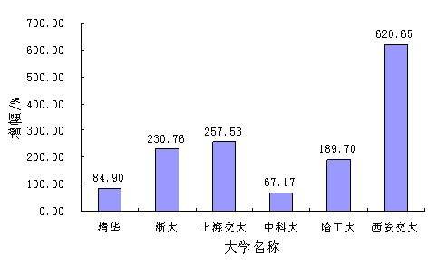

图 1‑1 2005年相对2001年，5所大学SCI-e文献总数增幅图

（5）图的大小一般为宽6.67 cm×高5.00cm。特殊情况下，也可宽9.00 cm×高6.75cm，或宽13.5 cm×高9.00cm。总之，一篇论文中，同类图片的大小应该一致，编排美观、整齐。

（6）一幅图如有若干幅分图，均应编分图号，用(a)，(b)，(c), ...... 按顺序编排；且各分图的分题注直接列在各自分图的正下方，总题注列在所有分图的下方正中，如下图所示：

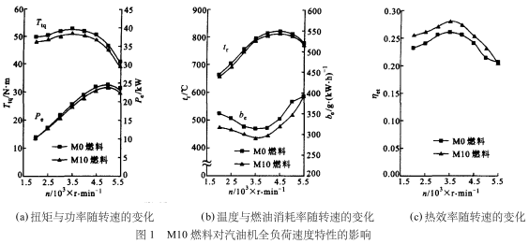

**表：**

（1） 如某个表需要转页接排，在随后的各页上应重复表的编号。编号后跟表题（可省略）和“（续）”，如表1（续），续表均应重复表头和关于单位的陈述。

表格的设计应紧跟文述。表的编排一般是内容和测试项目由左至右横读，数据依序竖读，应有自明性。若为大表或作为工具使用的表格，可作为附表在附录中给出，论文中的表格参数应标明量和单位的符号；

（2）表中各物理量及量纲均按国际标准(SI) 及国家规定的法定符号和法定计量单位标注；

（3）一律使用三线表，与文字齐宽，线粗1.5磅。表内线，线粗1磅。例如表1-1；

（4）使用他人表格须注明出处。

（5）表中用字为五号字体。如排列过密，用五号字有困难时，可小于五号字，但不小于七号。

（6）表格必须通栏，即表格宽度与正文版面平齐，如下表所示。

表1‑1 文献类型和标志代码

|  |  |  |  |
| --- | --- | --- | --- |
| 文献类型 | 标志代码 | 文献类型 | 标志代码 |
| 普通图书 | M | 会议录 | C |
| 汇编 | G | 报纸 | N |
| 期刊 | J | 学位论文 | D |
| 报告 | R | 标准 | S |
| 专利 | P | 数据库 | DB |
| 计算机程序 | CP | 电子公告 | EB |

在三线表中可以加辅助线，以适应较复杂表格的需要，如表1‑2所示。

表1‑2 方弯管内流动最大速度比较

|  |  |  |  |  |
| --- | --- | --- | --- | --- |
| 项目 | 层流 | | 紊流 | |
| 0°截面 | 90°截面 | 0°截面 | 90°截面 |
| 理论值*Vmax*/m·s-1 | 0.04 | 0.03 | 1.30 | 1.25 |
| 计算值*Vmax*/m·s-1 | 0.04 | 0.03 | 1.26 | 1.21 |
| 误差/% | 0.00 | 3.12 | 3.07 | 3.20 |

**公式：**

（1）公式应另起一行，居中编排，较长的公式尽可能在等号后换行，或者在“+”、“-”等符号后换行。公式中分数线的横线，长短要分清，主要的横线应与等号取平。

（2）公式后应注明编号，直接置于小括号中，如(3-1)，右对齐顶格编排，中间不加虚线。编号前不写“公式”或“式”等字样。

（3）公式下面的“式中”两字左起顶格编排，后接符号及其解释；解释顺序为先左后右，先上后下；解释与解释之间用“；”隔开。

范例：

 （1-1）

式中：*q* —— 灌水器流量/L·h-1；*kd* —— 流量系数；*H* —— 工作压力/ｍ；*x* —— 流态指数。

（此处，“式中：”为顶格输出）

（1-1）中，………………

 （1-2）

# 2数学公式识别方法介绍

数学公式识别相较于自然语言识别的差异十分明显，首先数学公式不同于自然语言，自然语言是一维的字符串的拼接，但数学公式是一种二维结构的语言；其次数学公式中所包含的符号集可能更加复杂，很多时候可能在数学公式中发现有各种自然语言文字出现；且数学公式中的符号是上下文敏感的，种种困难使得一般的OCR技术无法处理数学公式识别。

本章将主要介绍目前主流的识别数学公式识别方法，并对每种方法的差异与优缺点进行研究。

## 基于OCR的传统方法

传统的基于OCR的数学公式识别研究主要将公式识别任务分为两部分：符号识别和结构分析重组两个阶段，见图2.1（上标：Mathematical expression recognization）

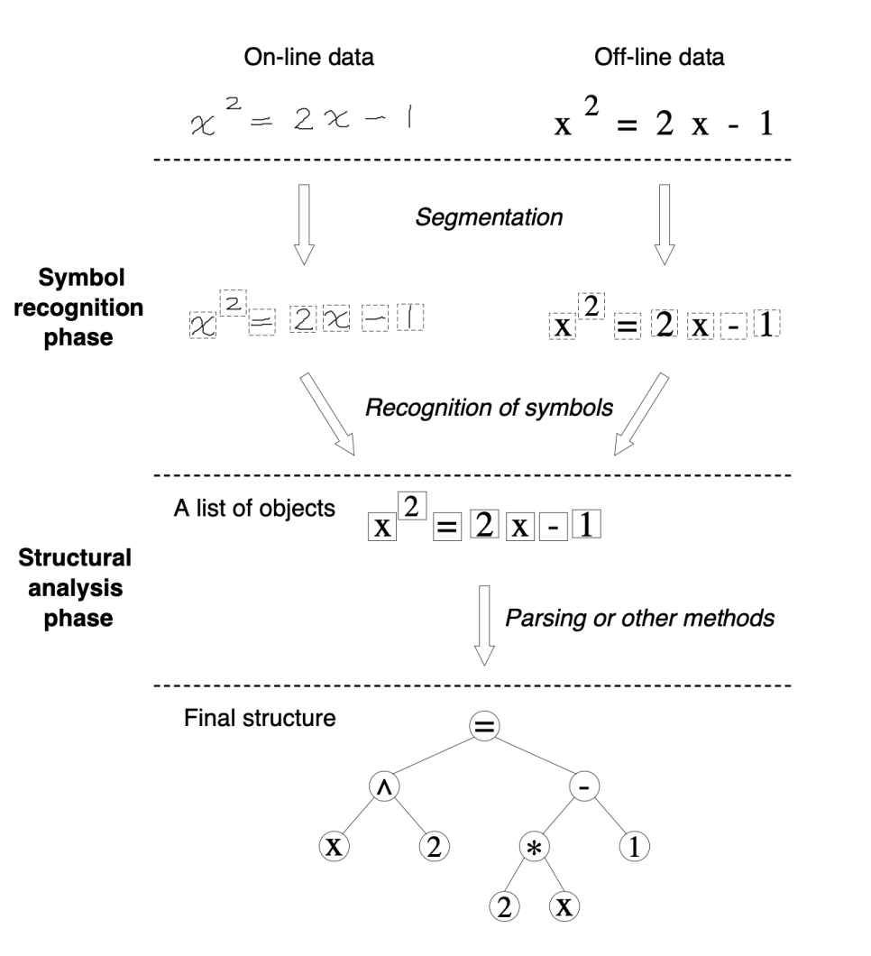

图 2-1 传统方法识别数学公式流程

### 符号识别

目前已经有了许多成熟的网络可以应用到数学公式符号的识别中，并且识别率可以超过95%，但这些识别网络的输入输入往往都是已经处理好的单个的数学公式符号，即所有的符号都已经分割预处理完成。但我们想要进行完整数学公式识别的时候，输入往往是完整的数学公式图片，所以符号识别过程中也包含了图片预处理、字符分割处理等操作。用于字符分割的常用方法有投影方法、边界盒子法、连通域算法等，不管采用何种方法，字符分割等预处理过程的好坏对后续的识别效果影响十分巨大。

### 结构分析与重组

此阶段利用对输入图片进行预处理之后的分割字符和相关空间信息，并进行相应的语法分析，把一个个单独的识别出来的符号重构为完整的数学公式。目前已经提出了多种用于解决字符结构重组问题的方法，其中较为常见的有：基于二维HMM的、基于表达式树的、基于公式语法书的。其中目前表现的较为出色的方法是基于语法公式树的方法，虽然此方法表现较为出色，但是此类方法往往需要大量的先验知识来表示数学公式中的语法。

### 传统数学公式识别方法总结

传统数学公式识别方法中将数学公式的识别过程分为符号识别和结构分析两个阶段分开解决，虽然在最终的识别效果上可以达到要求，但是却存在着以下几点问题：

1. 符号识别任务中需要对输入数学公式图像进行字符分割，虽然目前对于单个字符的识别正确率已经很高，但是对于图像的字符分割效果还不够优秀，如 图2.1可见，由于数学公式的组合的灵活性和多样性，在字符分割过程中常常会出现无法识别出需要分割或者过渡分割的情况，不管出现哪一种情况，都会对之后的字符识别过程和结构分析重组过程造成很大的影响。
2. 在结构分析过程中，需要大量的先验知识作为支撑，也即规定好的数学公式语法。靳简明（上标）在数学公式识别结构分析过程中提出了混合分析的方法，将需要识别的数学表达式分解为一系列子表达式，为此他总结出了11种通用的基本公式类型，并以此来规定每类公式的在分解和重组过程，在具体分解的过程中使用了基于结构的分析方法。
3. 识别过程的复杂度较高。数学公式识别任务中，特别是手写数学公式的识别中会遇到各种歧义问题，极易导致最后的识别出现误差，未来保证识别结果的正确，往往需要在识别过程中引入概率的因子进行识别评估，往往可能有多种可能性，要求出概率最高的一种，所以计算的复杂度比较高。

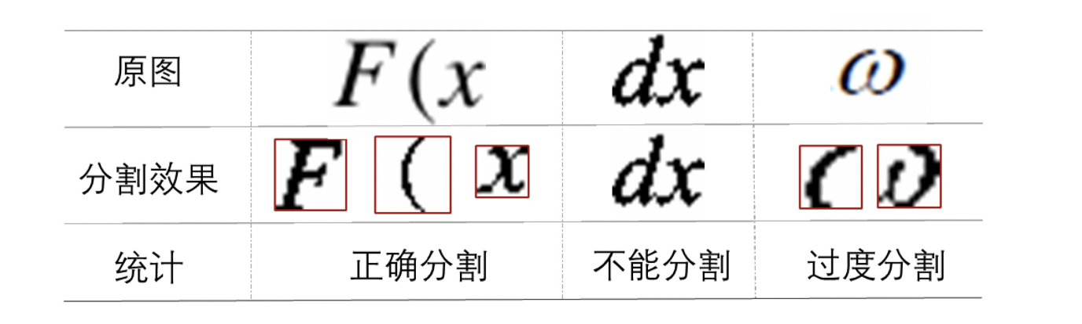

图 2-2 字符分割过程中可能出现的问题

# XXX（标题1）

## 标题2

### 标题3

公式按章重新编号：

 （3-1）

公式（3-1）说明，…………（公式在正文中的引用）

图题注：

图 3‑1 XXXXXX

# XXXX（标题1）

## 标题2

### 标题3

公式按章重新编号：

 （4-1）

公式（4-1）说明，…………（公式在正文中的引用）

图题注：

图 4‑1 XXXXXX

# XXXXX（标题1）

## 标题2

### 标题3

公式按章重新编号：

 （5-1）

公式（5-1）说明，…………（公式在正文中的引用）

图题注：

图 5‑1 XXXXXX

# XXXXXX（标题1）

## 标题2

### 标题3

公式按章重新编号：

 （6-1）

公式（6-1）说明，…………（公式在正文中的引用）

图题注：

图 6‑1 XXXXXX

# XXXXXXX（标题1）

## 标题2

### 标题3

公式按章重新编号：

 （7-1）

公式（7-1）说明，…………（公式在正文中的引用）

图题注：

图 7‑1 XXXXXX

# XXXXXXXX（标题1）

## 标题2

### 标题3

公式按章重新编号：

 （8-1）

公式（8-1）说明，…………（公式在正文中的引用）

图题注：

图 8‑1 XXXXXX

# XXXXXXXXX（标题1）

## 标题2

### 标题3

公式按章重新编号：

 （9-1）

公式（9-1）说明，…………（公式在正文中的引用）

图题注：

图 9‑1 XXXXXX

# XXXXXXXXXX（标题1）

## 标题2

### 标题3

公式按章重新编号：

 （10-1）

公式（10-1）说明，…………（公式在正文中的引用）

图题注：

图 10‑1 XXXXXX

# XXXXXXXXXXX（标题1）

## 标题2

### 标题3

公式按章重新编号：

 （11-1）

公式（11-1）说明，…………（公式在正文中的引用）

图题注：

图 11‑1 XXXXXX

# 结论与展望

结论与展望：结论包括对整个研究工作进行归纳和综合而得出的总结；所得结果与已有结果的比较；联系实际结果，指出它的学术意义或应用价值和在实际中推广应用的可能性；在本课题研究中尚存在的问题，对进一步开展研究的见解与建议。结论集中反映作者的研究成果，表达作者对所研究课题的见解和主张，是全文的思想精髓，是全文的思想体现，一般应写得概括、篇幅较短。撰写时应注意下列事项：

● 结论要简单、明确。在措辞上应严密，但又容易被人领会。

● 结论应反映个人的研究工作，属于前人和他人已有过的结论可少提。

● 要实事求是地介绍自己研究的结果，切忌言过其实，在无充分把握时，应留有

余地。

## 标题2

### 标题3

公式按章重新编号：

 （12-1）

公式（12-1）说明，…………（公式在正文中的引用）

图题注：

图 12‑1 XXXXXX

# 致 谢

致谢：对于毕业设计（论文）的指导教师，对毕业设计（论文）提过有益的建议或给予过帮助的同学、同事与集体，都应在论文的结尾部分书面致谢，言辞应恳切、实事求是。

# 参考文献

（此上两空行不能删除，是为EndNote的参考文献列表所预留）

文后著录的参考文献务必实事求是。论文中引用过的文献必须著录，未引用的文献不得出现。应遵循学术道德规范，避免涉嫌抄袭、剽窃等学术不端行为。

参考文献一般应是作者亲自考察过的对学位论文有参考价值的文献，除特殊情况外，一般不应间接引用。

参考文献应有权威性，要注意引用最新的文献。

参考文献的数量：

一般应在10篇以上，其中，期刊文献不少于8篇，国外文献不少于2篇，均以近5年的文献为主。

参考文献的著录格式应符合国家标准GB/T 7714-2015《文后参考文献著录规则》。参考文献中每条项目应齐全。

1. **顺序编码制**

文献中的作者不超过三位时全部列出，超过三位时，一般只列前三位，中文的后面加 “等”字，英文的后面加 “et al”，作者姓名之间用逗号分开。

外国人名一般采用姓在前，名在后的著录法，姓全写且第一个字母大写，名简写成单个大写字母且不加标点，姓和名之间空1格，如：“MetcalfSW”。也可采用名在前，姓在后的著录法，姓全写且第一个字母大写，名简写成单个大写字母且不加标点，名和姓之间空1格，如：“SW Metcalf”。

中文人名的英文表达方式：

简写时，采用姓在前，名在后的著录法，姓全写且第一个字母大写，名简写成单个大写字母且不加标点，如，“钱学森”，简写为“Qian XS”。

全拼时，名在前，姓在后的著录法，名的第一个字母大写，名连写，名后空1格写姓，姓的第一个字母大写。如，“钱学森”，写为“XuesenQian”。

文后参考文献著录格式范例样板，采用五号。

具体要求如下：

A 专著（包括普通图书［M］、论文集和会议录［C］、科技报告［R］、学位论文［D］、标准［S］）

主要责任者．文献题名［文献类型标志］．其他责任者．版本项(第１版不标注) ．出版地：出版者，出版年：引文页码．获取和访问路径．

B 专著中的析出文献

析出文献主要责任者．析出文献题名[文献类型标志]．析出文献其他责任者//专著主要责任者．专著题名：其他题名信息. 版本项(第１版不标注) ．出版地：出版者，出版年：析出文献的起止页码．获取和访问路径．

C连续出版物

主要责任者．题名:其他题名信息［文献类型标志］．年，卷（期）－年，卷（期）.出版地：出版者，出版年．获取和访问路径．

D连续出版物中的析出文献（包括期刊中析出的文献[J]、报纸中析出的文献[N].）

析出文献主要责任者．析出文献题名［文献类型标志］．连续出版物题名：其他题名信息，年，卷（期）：页码．获取和访问路径．

E专利文献

专利发明者/专利申请者或所有者．专利题名: 专利国别,专利号［文献类型标志］.公告日期或公开日期. 获取和访问路径．

F电子文献（包括专著或连续出版物中析出的电子文献）

主要责任者．题名：其他题名信息[文献类型标志/载体类型标志]．出版地：出版者，出版年（更新或修改日期）．获取和访问路径．

表2-2 文献类型和标志代码

|  |  |  |  |
| --- | --- | --- | --- |
| 文献类型 | 标志代码 | 文献类型 | 标志代码 |
| 普通图书 | M | 会议录 | C |
| 汇编 | G | 报纸 | N |
| 期刊 | J | 学位论文 | D |
| 报告 | R | 标准 | S |
| 专利 | P | 数据库 | DB |
| 计算机程序 | CP | 电子公告 | EB |

表2-3 电子文献载体和标志代码

|  |  |  |  |
| --- | --- | --- | --- |
| 载体类型 | 标志代码 | 载体类型 | 标志代码 |
| 磁带（magnetic tape） | MT | 磁盘（disk） | DK |
| 光盘（CD-ROM） | CD | 联机网络（online） | OL |

样例：

1. 刘国钧，郑如斯．中国书的故事［M］．北京：中国青年出版社，1979：110-115．
2. 昂温 G．外国出版史［M］．陈生铮译．北京：中国书籍出版社，1988．
3. 辛希孟．信息技术与信息服务国际研讨会论文集：A集［C］．北京：中国社会科学出版社，1979．
4. 冯西桥．核反应堆压力容器的LBB分析［R］．北京：核能技术设计研究院，1997．
5. 张和生．地质力学系统理论［D］．太原：太原理工大学，1998．
6. 全国文献工作标准化技术委员会第七分委员会．GB/T 5795-1986．中国标准书号［S］．北京：中国标准出版社，1986．
7. 罗云．安全科学理论体系的发展及趋势探讨［M］//白春华，何学秋，吴宗之．21世纪安全科学与技术的发展趋势．北京：科学出版社，2000：1-5．
8. 钟文发．非线性规划在可燃毒物配置中的应用［C］//赵玮．运筹学的理论与应用：中国运筹学会第五届大会论文集．西安：西安电子科技大学出版社，1996：468－471．
9. 高义民，张凤华，邢建东等．颗粒增强不锈钢基复合材料冲蚀磨损性能研究［J］．西安交通大学学报，2001，35(7)：727-730．
10. Papworth A, Fox P, Zeng GT, et al. Ability of aluminum alloy to wet alumina fibres by addition of bismuth[J]. Mater Sci & Technol, 1999, 15(4): 419-428.
11. 丁文祥．数字革命与竞争国际化［N］．中国青年报，2000－11－20(15)．
12. 姜锡洲．3一种温热外敷药制备方案：中国，881056078［P］．1989-07-26．
13. Koseki A, Momose H, Kawahito M, et alComplier: US, 828402［P/OL］2002-05-25 [2002-05-28]. http://FF&p.
14. Online Computer Library Center, Inc. History of OCLC[EB/OL]. [2000-01-08]. http://www.clc.org/ about/history/default.htm.
15. 江向东．互联网环境下的信息处理与图书管理系统解决方案［J/OL］．情报学报，1999，18(2): 4[2000-01-18].http://www.chinainfo.gov.cn/periodical/qbxb．
16. Scitor C. Project scheduler[CP/DK]. Sunnyvale, Calif. : Scitor Corp, 1983.
17. Metcalf SW. The Tort Hall air emission study[C/OL]//The International Congress on Hazardous Waste, MarquisHotel, Atlanta, Georgia, June 5-8, 1995: impact on human and ecological health[1998-09-22]. <http://atsdrl>.atsdr.cdc.gov:8080/cong95.html.

**2. 著者-出版年制**

1. 正文引用的文献采用著者-出版年制时，各篇文献的标注内容由著者姓氏与出版年构成，并置于“（ ）”内，倘若只标注著者姓氏无法识别该人名时，可标著者姓名，例如中国人、韩国人、日本人用汉字书写姓名。集体著者著述的文献可标注机关团体名称。倘若正文中已提及著者姓名，则在其后的“（ ）”内只著录出版年。
2. 正文中引用多著者文献时，对欧美著者只需标注第一个著者的姓，其后附“et al.”“等”之间留适当空隙。

C. 在参考文献表中著录同一著者在同一年出版的多篇文献时，出版年后应用小写字母a, b, c ...区别。

D. 多次引用同一著者的同一文献，在正文中标注著者与出版年，并在“（ ）”外以角标的形式著录引文页码。

样例：

BAKER S K, JACKSON M E. 1995. The future of resource sharing [M].

New York: The Haworth Press.

尼葛洛庞帝．1996. 数字化生存［M］．胡永，范海燕，译. 海口：海南出版社．

杨宗英．1996. 电子图书馆的现实模型［M］．中国图书馆学报(2): 24-29．

刘斌．2014. 力学［M］．合肥：中国科学技术大学出版社．

参考文献里面标点符号：英文文献用半角,中文文献用全角。

参考文献可采用顺序编码制组织，也可以采用著者-出版年制组织，但一篇论文只能选择其中一种引用方式。

# 附 录

附录编号依次编为附录A，附录B。附录标题各占一行，按一级标题编排。每一个附录一般应另起一页编排，如果有多个较短的附录，也可接排。附录中的图表公式另行编排序号，与正文分开，编号前加“附录A-”字样。

附录包括：外文原文及其译文、有关图纸、计算机源程序等。

附录必须与论文装订在一起，附录的页码必须接着参考文献的页码连续编写。

1. 脚注是对文中有关内容的解释、说明或补充，使用上角标（序号①、②…）标注，脚注可用小号字（一般小五号宋体）列在相应正文同一页最下部并与正文部分用细线（版面宽度的1/4长）隔开。（删除脚注的方法：直接删除正文中的脚注编号即可）